力量举项目简介
力量举是一种不同于一般举重的新的举重竞技项目，包括深蹲、卧推和硬拉。力量举包含的三种动作是基本力量训练的重要手段，可以全面培养人体的力量体能，提高心肺水平，对健康的生活质量具有极大帮助。该项目兴起于英、美等国，后逐步普及到各个国家。1972年，国际力量举联合会（简称IPF）正式成立，至2021年已有105个会员国家及地区。我国于2020年11月作为会员国加入IPF,成立了中国力量举联盟（简称CPA）。在不到一年的时间内，CPA已经举办了多场全国范围内的力量举比赛（图1），开启了中国力量举运动蓬勃发展的时代。
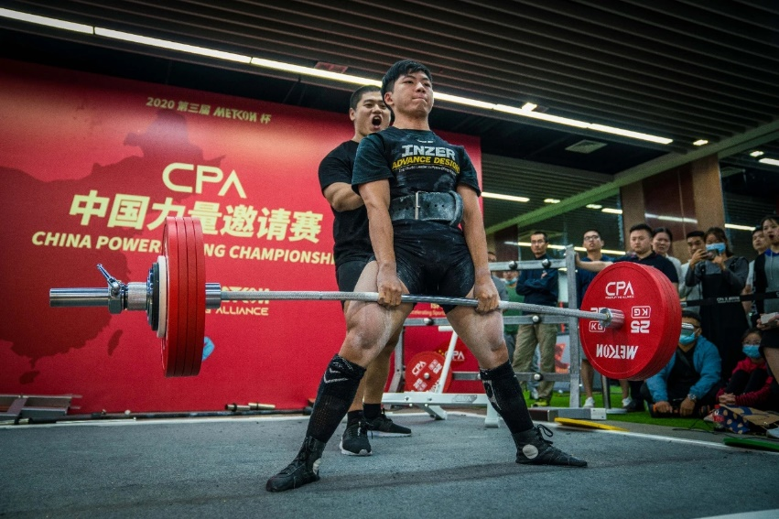
图1 2020年CPA中国力量邀请赛现场
力量举属于健身运动的基础动作，相比于对专业性要求较高的举重运动，力量举是健身初期就可以利用的训练手段。同时又是训练效果最全面的训练手段之一。基于它的普适性和全面性，力量举项目作为健身运动的分支在我国有众多健身爱好者参与其中。由CPA官方和民间组织发起的力量举大赛近年来也越加丰富。而大学生群体作为中国年轻一代的中坚力量，推广健康科学的运动项目，弘扬积极运动健康生活的理念，是我们应当为之奋斗的目标。在高校内举办的健身健美比赛近年来呈现增长趋势。例如清华大学每年定期举办的“马约翰杯健美大赛”（图2a），武汉大学“华中地区高校联盟力量举比赛”（图2b）等。哈尔滨工业大学作为中国的优秀高校，在我校举办一场有普及性，有专业性的力量举比赛具有一定的必要性。
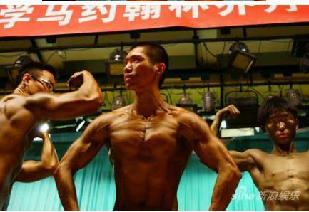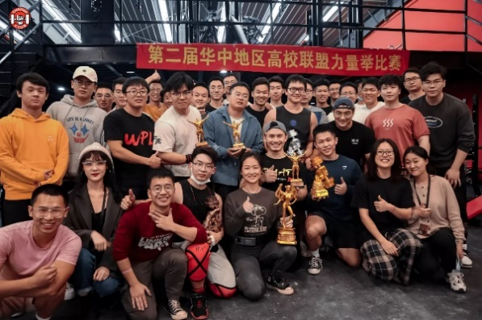
（a）清华大学“马约翰杯”健美大赛 （b）华中地区高校联盟力量举比赛
2020年8月27日，习近平总书记在天津会见全国体育先进单位和个人代表时表示加快建设体育强国，就要把握体育强国梦与中国梦息息相关的定位，把体育事业融入实现“两个一百年”奋斗目标大格局中去谋划，深化体育改革，更新体育理念，推动群众体育、竞技体育、体育产业协调发展。总书记指出，要加快建设体育强国，就要坚持以人民为中心的思想，把人民作为发展体育事业的主体，把满足人民健身需求、促进人的全面发展作为体育工作的出发点和落脚点，落实全民健身国家战略，不断提高人民健康水平。
2021年是中国共产党成立100周年，也是我校健身运动氛围高速发展的一年。在此背景下，同学们健身热情越发高涨，在课余时间走进健身房运动的人数日益增长。而健身是一种需要大量专业知识的运动，我校场馆中心于2020年开放了面向广大师生的免费的健身场馆和设施，并且配备了具有多年运动经验，专业素养过硬的健身管理员为大家提供动作的指导和保障健身安全。在将近一年的时间里，我校健身氛围在安全有序的前提下不断向上向好发展。
习近平总书记关于“推进全民健身，建设健康中国”的重要指示精神，我院研究生会希望在建党一百周年之际，响应总书记号召，在校内举办一场面向全校，具有专业性的力量举比赛以及健身科普活动。本次比赛既可以让健身爱好者有一个施展才华的平台，也可以为全校范围内有健身需求，想要学习健身知识的同学提供学习的活动。向全国高校展现工大学生的健身风貌，向已经举办过健身类比赛的高校学习经验，为尚在发展中的其他高校举办此类活动提供宝贵经验。

